Инструкция изготовления розы из салфетки
Первый способ:
Шаг 1. Верхний край салфетки сложите приблизительно на 5 см. Затем, как показано на рисунке, поймайте сгиб салфетки в верхнем левом углу между средним и указательным пальцами. Своей правой рукой возьмите верхний правый угол салфетки. Оберните салфетку, начиная правой рукой движение от себя, вокруг среднего и указательного пальца так, чтобы у салфетки загнутый на 5 см. край был с внешней стороны.
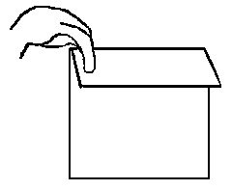
Шаг 2. Салфетку обертывайте вокруг пальцев до тех пор, пока не обернете полностью. Обернуть необходимо надежно, но не очень сильно, так как пальцы из салфетки в следующем шаге необходимо будет извлечь. Загните у салфетки уголок в верхнем краю – получили внешний лепесток нашей бумажной розы.
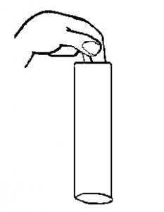
Шаг 3. Теперь зажмите салфетку своей правой рукой немного ниже уровня сгиба. Часть, расположенная выше места загиба – это бутон розы, а часть, расположенная ниже – это ее будущие лист и стебель. Пока два пальца вашей левой руки все еще находятся в салфетке, сделайте вокруг оси несколько оборотов. Затем, вынув из бутона пальцы, продолжайте по длине салфетки накручивать стебель. Когда достигнете по вертикали середины салфетки, остановитесь.
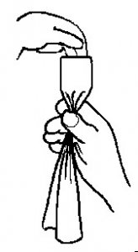
Шаг 4. Далее, чтобы сформировать лист, тяните нижний угол салфетки до искривленной части.
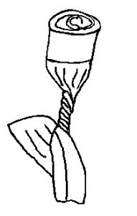
Шаг 5. И последний штрих. Стебель держите надежно в том месте, где прекратили вращение, и продолжайте скручивать стебель розы ниже этого места. Скручивайте до тех пор, пока не достигнете конца салфетки.
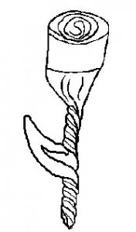
Вот и все! Роза из салфетки готова, ее можно дарить!
Второй способ:
Шаг 1. Оторвать верхний левый угол салфетки. Верхний край скрутить руликом (на себя). Затем своей правой рукой возьмите верхний правый угол салфетки. Оберните салфетку, начиная правой рукой движение от себя, вокруг указательного пальца, а затем среднего и указательного пальцев так, чтобы скрученный край был с внешней стороны.
Шаг 2. Салфетку обертывайте вокруг пальцев до тех пор, пока не обернете полностью. Обернуть необходимо надежно, но не очень сильно, так как пальцы из салфетки в следующем шаге необходимо будет извлечь.
Далее смотри первый способ.

